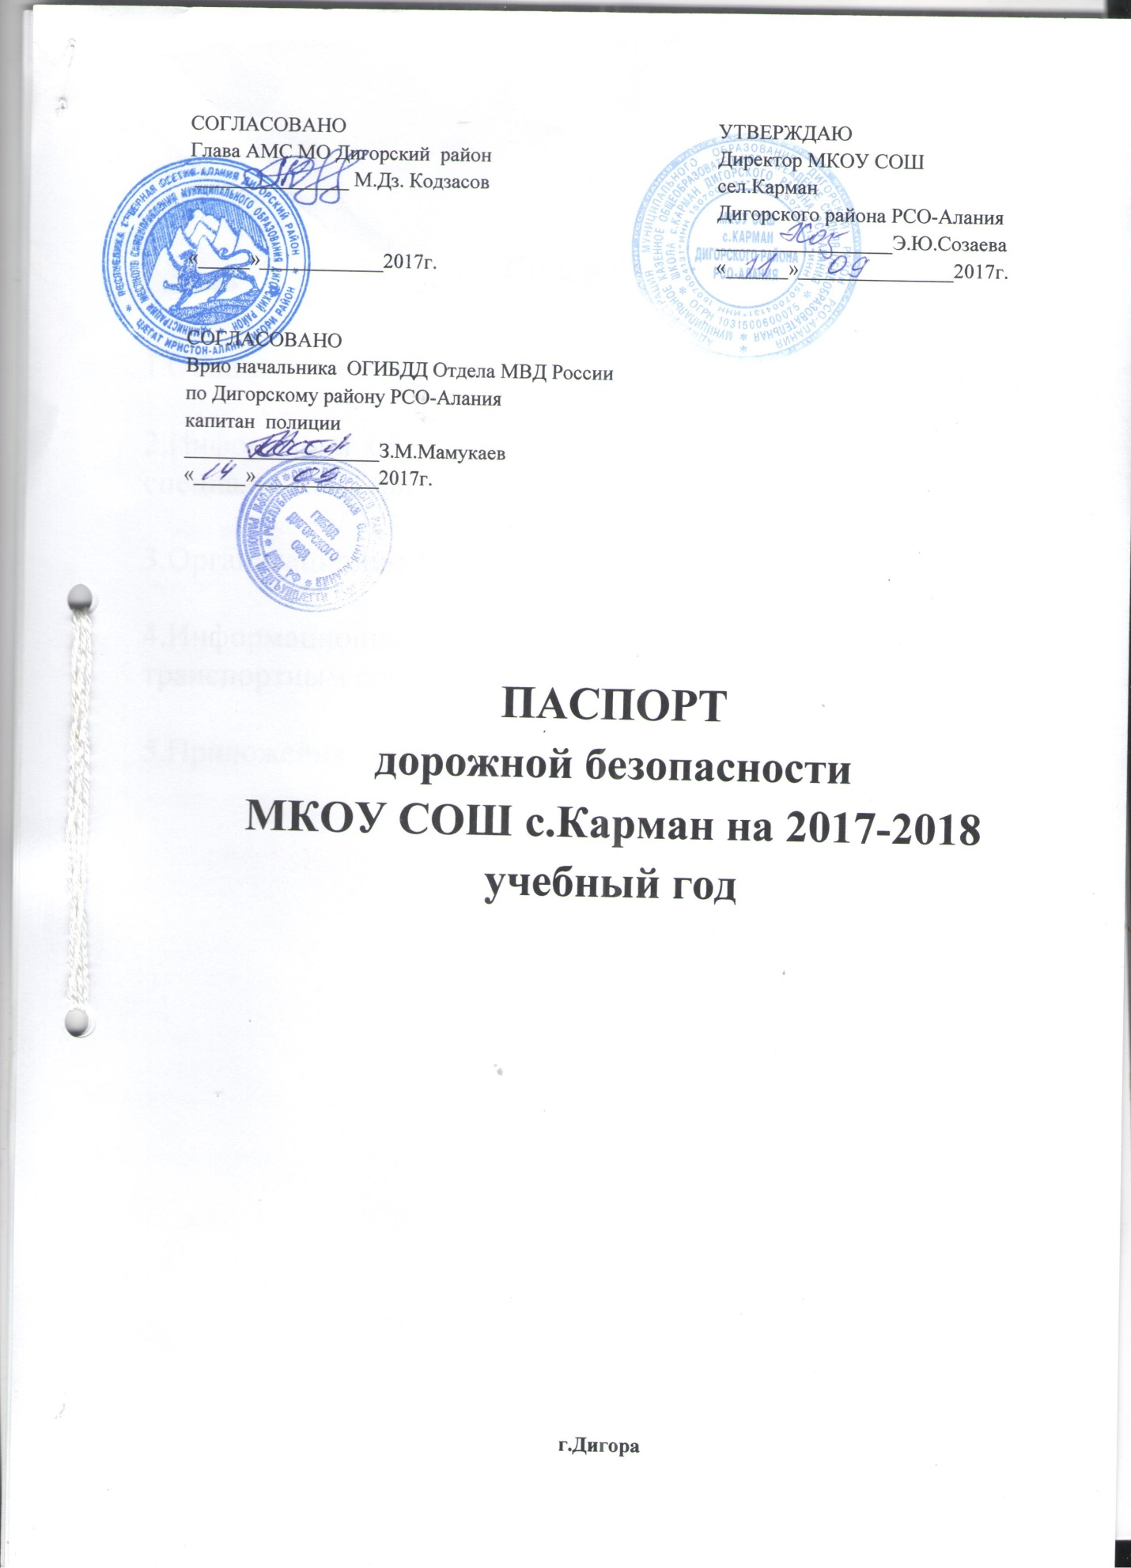

Содержание

1.Общие сведения.

2.Информация об обеспечении безопасности перевозок детей специальным транспортным средством (автобусом).

3.Организационно-техническое обеспечение.

4.Информационная карточка перевозок детей специальным транспортным средством.

5.Приложения.

Общие сведения.

Наименование ОУ: муниципальное казенное общеобразовательное учреждение средняя общеобразовательная школа с.Карман Дигорского района РСО-Алания.

Тип ОУ: общеобразовательное учреждение

Юридический адрес ОУ: с.Карман, ул.Плиева 118.Дигорский район, РСО-Алания.

Фактический адрес: с.Карман, ул.Плиева 118.Дигорский район, РСО-Алания.

Руководители ОУ:

Директор – Созаева Э.Ю. 8-918-836-75-70.

Заместитель директора по учебной работе- Царакова А.А. 8-909-475-31-28.

Заместитель директора по воспитательной работе-Цабиева Б.Г. 8-918-707-71-09.

Ответственный за работу по профилактике ДДТТ муниципального органа образования - Заместитель директора по воспитательной работе- Цабиева Б.Г. 8-918-707-71-09.

Ответственный от Госавтоинспекции –ИДПС ОГИБДД лейтенант полиции Койбаева И. 8-988-838-21-06.

Ответственный работник по профилактике детского травматизма –заместитель директора по ВР – Б.Г.Цабиева

Руководитель или ответственный работник дорожно-эксплуатационной организации, осуществляющей содержание УДС- Кудухов А.М. 8-988-838-21-06.

Количество учащихся – 164.

Наличие уголка по БДД – имеется рекреация на 1 этаже

Наличие класса по БДД - отдельного класса нет.

Наличие автогородка (площадки) по БДД – нет

Наличие автобуса в ОУ – имеется

Расписание занятий в ОУ: обучение осуществляется в одну смену с 9.00 по 15:00
внеклассные занятия: 15:00 – 17:00

Телефоны оперативных служб:
02,020____________________
____________________

II. Информация об обеспечении безопасности перевозок детей специальным транспортным средством (автобусом).
(при наличии автобуса)

Общие сведения:

Марка ТС ПАЗ 32053-70

Модель для перевозки детей

Государственный регистрационный знак С 928 ОС

Год выпуска 2011г. Количество мест в автобусе 22.

Соответствие конструкции требованиям, предъявляемым к школьным автобусам - соответствует.

Сведения о водителе автобуса - Каргинов Руслан Владимирович.

Принят на работу- 2012г.

Стаж вождения т/с-17 лет.

Категории-ВСД

Дата предстоящего мед.осмотра_________________________________________

Период проведения стажировки_________________________________________

Повышение квалификации_____________________________________________

Допущенные нарушения ПДД__________________________________________

3.Организационно-техническое обеспечение

3.1.Организация проведения предрейсового медицинского осмотра водителя:

Осуществляет- фельдшер ГУДАТП г.Дигора, Агкаева И., Калицева А.

на основании -договора: бессрочный

3.2.Организация проведения предрейсового технического осмотра транспортного средства:

Осуществляет- механик ГУДАТП г.Дигора, Базиев В.К.,Цакоев В.К.

На основании –договора :бессрочный.

3.3.Дата очередного технического осмотра -22.04.2018г.

3.4.Место стоянки автобуса в нерабочее время-гараж МКОУ СОШ

с.Карман., меры , исключающие несанкционированное использование-

охрана во время стоянки.

4.Информационная карточка перевозок детей специальным транспортным средством.

Общие сведения:

Марка ТС ПАЗ 32053-70

Модель для перевозки детей

Государственный регистрационный знак С 928 ОС

Год выпуска 2011г. Количество мест в автобусе 22.

Соответствие конструкции требованиям, предъявляемым к школьным автобусам -соответствует.
4.1.Сведения о владельце:

Владелец - МКОУ СОШ с.Карман
Юридический адрес владельца: с.Карман, ул.Плиева 118.Дигорский район, РСО-Алания.

Фактический адрес владельца: с.Карман, ул.Плиева 118.Дигорский район, РСО-Алания.

Телефон ответственного лица-8-918-836-75-70

4.2. Сведения о водителе автобуса - Каргинов Руслан Владимирович.

Принят на работу- 2012г.

Стаж вождения категории ВСД-18 лет.

4.3. Организационно-техническое обеспечение

Дата последнего технического осмотра -03.04.2017г.

Акт обследования и замера протяжённости маршрута
Перевозка учащихся МКОУ СОШ с.Карман Дигорского района РСО-Алания
27. 08. 2016г.
Комиссия в составе председателя –Созаева Элина Юрьевна (директор школы)
Членов :Цаллаев В.Г. - завхоз школы
Цараков К.М. – учитель географии
Произвела обследование маршрута и замер межостановочных расстояний и общей протяжённости маршрута №1с Карман – с.Синдзикау – с.Карман
№2 с.Карман- с.Кора-Урсдон – с.Карман (наименование маршрута)
Путем контрольного замера на автомобиле марки ТС ПОЗ 32053-70
Государственный номер С 928 ОС 15 рус
Путевой лист № 008
Водитель - Каргинов Руслан Владимирович
Путём сверки с паспортом дорог комиссия установила: общая протяжённость маршрута согласно показанию счётчика спидометра и по километровым столбам (при их наличии) составляет №1 -7 км. №2 -9 км.
Количество оборудованных мест остановки автобуса для посадки и высадки детей-пассажиров – 1.
Количество несоответствующих и требующих обустройства мест остановки автобуса для посадки и высадки детей – пассажиров -9.

Председатель комиссии Созаева Э.Ю. ________________________
Члены комиссии Цаллаев В.Г. _________________________
Цараков К.М.

